זוקיאדה 2010

מפגש גמדים שנתי לכל בעלי הסמוראים והג'ימנים (והויטרות כן?)
המפגש יתקיים ביער בן שמן בתאריך 12.03.10 יום שישי ב-12:00
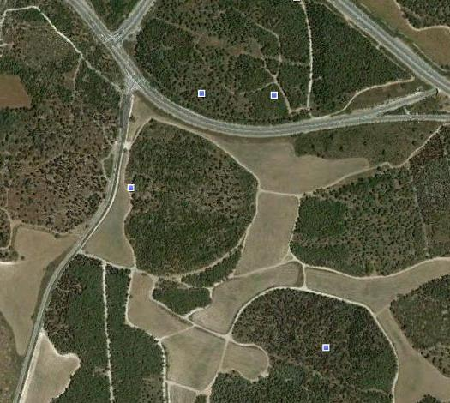

לפרטים ניתן לפנות אל
אפי 050-7620532
רותם 054-3061587

צומת הפניה ליער בן שמן

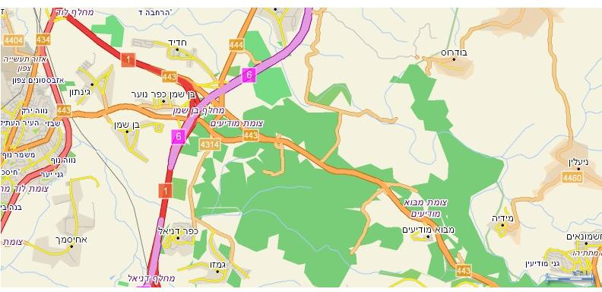

זוקיאדה 2010
מפגש גמדים שנתי לכל בעלי הסמוראים והג'ימנים (והויטרות כן?)
המפגש יתקיים ביער בן שמן בתאריך ה-12.3.10, יום שישי בשעה 12 בצהריים .

לפרטים ניתן לפנות אל
אפי 050-7620532
רותם 054-3061587

צומת הפניה ליער בן שמן

